Муниципальное бюджетное дошкольное образовательное учреждение
детский сад № 283
620034, г. Екатеринбург, ул. Опалихинская, 26а
Тел/факс 356-66-44, тел.356-66-44
e-mail:mbdou_283@mail.ru

Конспект занятия в подготовительной группе
«Безопасность на дороге»

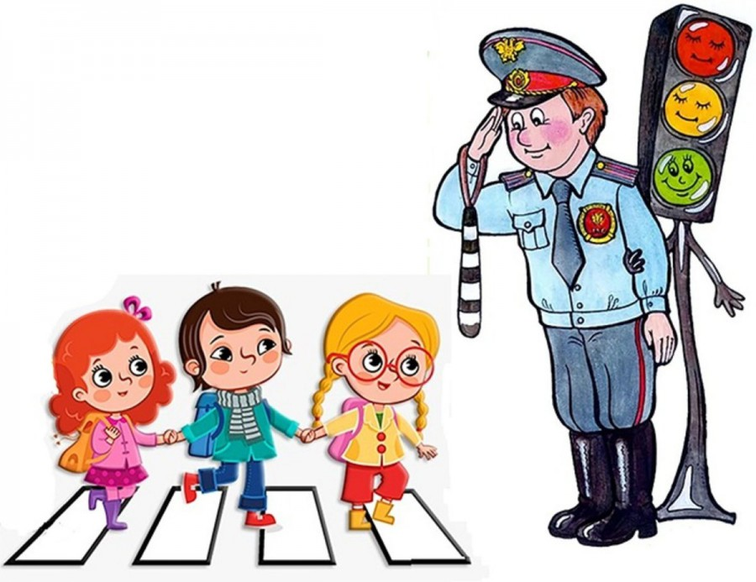

Выполнила воспитатель 1КК
Черепанова О.В.

Цель: создание условий для формирования основ безопасного поведения детей на улице.
Задачи:
-закрепить знание правил перехода улицы, дорожные знаки, умение расставлять знаки там, где это нужно, объяснять правильность своих действий.
— Развивать умение находить на картинках пешеходов-нарушителей, и объяснять, почему они так считают.
-Развивать память, внимание, сообразительность, наблюдательность, умение замечать и исправлять ошибки.
— Воспитывать умение действовать в коллективе.
Ход занятия.
Организационный момент
Воспитатель: Дети, давайте встанем в кружок и вспомним, какое бывает настроение?
Дети: Хорошее, плохое, грустное, веселое.
Воспитатель: А как можно плохое настроение превратить в хорошее?
Дети: Надо просто улыбнуться друг другу.
Воспитатель: Давайте подарим друг другу улыбки. (Дети улыбаются)
Мотивационно-ориентированный момент
Воспитатель: Ребята, скоро вы пойдете в школу. И выбудете самостоятельно переходить улицу, ходить по городу
В два ряда дома стоят,
Десять, двадцать, сто подряд.
Квадратными глазами
Друг на друга глядят (улица)
А вы хотите совершить путешествие на одну из улиц города.
Выставляется картина «Улица города». (Дети отвечают на вопросы и находят ответы на картине)
Воспитатель: Что изображено на картине?
Дети: Улица города.
Воспитатель: Что есть на улице?
Дети: Дома разные, деревья, машины, люди, светофор и т. д.
Воспитатель: На какие части делится улица?
Дети: Проезжая часть и тротуар.
Воспитатель: Что такое перекресток?
Дети: ответы детей.
Воспитатель: Как называют людей идущих по улице?
Дети: пешеходы
Воспитатель: Где должен идти пешеход по улице?
Дети: По тротуару, навстречу друг другу. А чтобы не столкнуться, нужно идти по правой стороне.
Воспитатель: Где пешеходы могут переходить проезжую часть?
Дети: По сигналам светофора, по дорожному знаку.
Воспитатель: Как еще можно узнать, где переход?
Дети: По «зебре»
Воспитатель: Для чего стоит светофор на дороге?
Дети: Он регулирует движение на дороге.
Воспитатель: Что обозначает, каждый сигнал светофора расскажите.
Дети: Красный, красный свет опасный — это стоп
Желтый свет — предупреждение,
Жди сигнала для движения
Свет зеленый говорит
Проходите, путь открыт.
Воспитатель: — А теперь я предлагаю вам стать инспекторами дорожного движения на нашей улице. Для этого найдите себе друга. Каждому ребёнку даётся карточка с изображением дорожной ситуации (изображение какого-нибудь нарушения, ребенок должен прокомментировать изображение.
Возможные ситуации:
- Мальчик выбегает на проезжую часть, погнавшись за мячом.
- Мальчик перебегает проезжую часть в неположенном месте, потому что его внимание привлекли друзья на другой стороне дороги.
- Девочки на заднем сиденье автомобиля путешествуют, не пристегнувшись ремнями безопасности. Кроме того, они мешают водителю.
- Автомобиль еще не припарковался и не остановился, а мальчик уже торопиться выйти, причем на проезжую часть.
- Мальчик перебегает дорогу по пешеходному переходу, но перед близко идущим транспортом.
- Девочка переходит дорогу, обходя автобус спереди.
- Дети выбегают на проезжую часть из-за кустарника.
- Мальчик с девочкой катаются на роликах по проезжей части.
- Мальчик совершает наземный переход на велосипеде.
- Девочка идет по тротуару мимо арки, из которой выезжает машина. Водитель не видит девочку и может совершить наезд на юного пешехода.
Предлагаю вам поиграть.
Дидактическая игра «Составь из частей целое». Детям предлагаю взять по одной детали картинки. «Найти друзей» и составить одну картинку. Тем самым, дети делятся на 4 микрогруппы. Дети составляют дорожные знаки. 1 подгруппа – запрещающие, 2 подгруппа – предупреждающие, 3 – разрешающие, 4 – знаки сервиса.
Дети рассказывают, какой знак они собрали, и что он обозначает.
- Внимание, дети! Это предупреждающий знак. Он ставится возле школы, чтобы водители были осторожными.
- Проезд закрыт! Это запрещающий знак. Он ставится в местах, где водителям нельзя проезжать.
- Пешеходный переход. Это разрешающий знак. Он ставится в местах, где есть «зебра».
- Больница. Знак сервиса. Он ставится возле больниц.
Воспитатель: Ребята, для чего ставят на улицах дорожные знаки? ответы детей.
Игра «Расставь знак».
Предлагаю вам поделиться на компании. С помощью фишек.
За этим столом круги, треугольники, квадраты. Детям даются листы бумаги на которых нарисованы, части улицы на которых не расставлены дорожные знаки. Дети расставляют знаки, там, где это нужно.
Давайте проверим. (дети проверяют правильность выполнения задания, а те дети которые расставляли знаки, объясняют, почему поставили именно такой знак, а не другой. Гостевой метод. Если дети находят ошибки, вместе решаем, как сделать правильно).
Воспитатель: Ребята, как вы думаете, а на дороге бывает, что кто-то нарушает правила дорожного движения? Ребята, а кого называют нарушителем на дороге? (ответы детей) Значит, есть пешеходы – нарушители, и водители-нарушители.
Рефлексивно-оценочный момент
Воспитатель: Ребята, давайте нарисуем улицы нашего города без пешеходов – нарушителей, и водителей-нарушителей. Посмотрите на эти правила и хорошо их запомните.
Найдите себе друга (дети делятся на пары). Дети рисуют.
Воспитатель: Спасибо, ребята, мы c вами вспомнили правила перехода улицы, дорожные знаки. Теперь идя по улицам города постараемся соблюдать все правила дорожного движения и быть внимательным на дороге.

